Мшатка-Кая – 2. "Хелоуин"

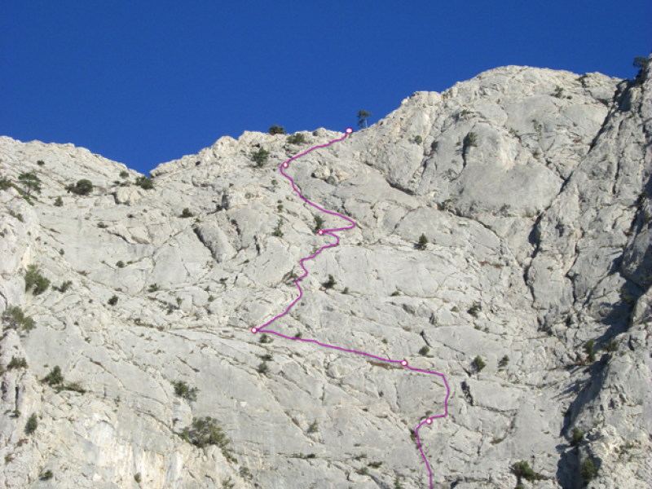

Массив: Мшатка-Кая (618 м)
Сложность: 3Б
Автор: Гостев Кирилл, Владимир Одоев
Теплый осенний день и хорошее настроение, что-еще нужно для приятного лазания. Конечно место, вершина, на которую можно проложить новый маршрут.
Многие скажут - мол на Форосе уже некуда втиснутся любителям первопроходов, но если подумать и присмотреться, то можно найти новые линии.
Маршрут проходит между маршрутами «Вилка левая» 2Б и «Виктория» 2Б
Несмотря на то что линия достаточно ломанная, из-за длинного траверса, сам маршрут , интересный и логичный, весь привязан к рельефу, все станции на своем железе и на деревьях. много участков приятного лазания.
R0-R1 ( 35m, V) Начало маршрута немного левее начала Вилки, ровно по центру между началом Вилки и вертикальным можжевельником. По неявно выраженной щели двигаться вверх в направлении откола, откол будет немного правее. По отколу, вылезти во внутренний угол, по углу двигаться вверх, в окончании угла повернуть вправо на небольшой можжевельник, на нем станция, можно усилить якорем или крюком.
R1-R2 ( 35m, IV) от станции траверсировать вправо до начала внутреннего угла, по углу вверх, хорошо ставятся большие и средние закладки. Далее угол переходит в желоб, этот участок проходит в 5м левее первой веревки вилки, по желобу вылезти на большую горизонтальную полку, по полке 7м в лево, здесь можно организовать пункт на своих точках(якоря и крючья).
R2-R3 ( 37m, б.к) Далее длинный 35м, но не сложный траверс влево
до красивого внутреннего угла, в основании угла станция в отколе( большие и средние закладки и френды)
R3-R4 ( 55м, V) По углу вверх, вначале удобно лезть чуть правее по плите, а угол использовать для страховки. В конце угол подвисает, но много хороших зацепов, на выходе полусухой можжевельник (левее будет полуразрушенный внутренний угол, в него не лезть). От можжевельника вправо 3м, затем вверх в направлении большого крепкого можжевельника на нем станция.
R4-R5 (45m, IV) От станции вправо 5-7м, за тем лезть по круто- наклонной полке, полка является плоскостью большого внутреннего угла, уходящего справа на лево вверх, угол выводит на контрфорс за которым проходит маршрут Виктория. На контрфорсе станция на своих точках.
R5-R6 (50m, II) Далее по несложным скалам выйти на вершину

